实训任务
实现新蜂商城的Android客户端。
接口：

http://172.21.3.8:28019/mallapi/swagger-ui/index.html
app:
http://172.21.3.8:3000/#/home

原项目地址：
https://gitee.com/hbxy/newbee-mall-api
https://gitee.com/newbee-ltd/newbee-mall-vue3-app

任务分配
分组实现，每组最多五人，具体任务由组长分配。以五人为例安排：
- 首页、地址管理
- 分类、商品详情
- 购物车、生成订单
- 我的订单、我的
- 商品搜索、账号管理
注意：前面的一项稍微复杂些，必须选一个。
前期做的时候，可以借助于现有的app辅助开发，比如开发购物车功能，可以使用vue版的app往购物车添加商品，然后使用自己开发的购物车查看，就可以验证是否正确，只要使用同一个账号登录即可。
分组表格：
https://www.kdocs.cn/l/ccTD0k8Kenva
参考项目地址：
https://gitee.com/android-zz/ShopApp.git

成绩：
完成两项任务，成绩80，由实训老师根据完成情况加分或者扣分；还可以通过完成其他功能（上述之外的）获得加分。
项目验收从实训第二周的周三上午开始，具体形式由实训老师决定。

主界面
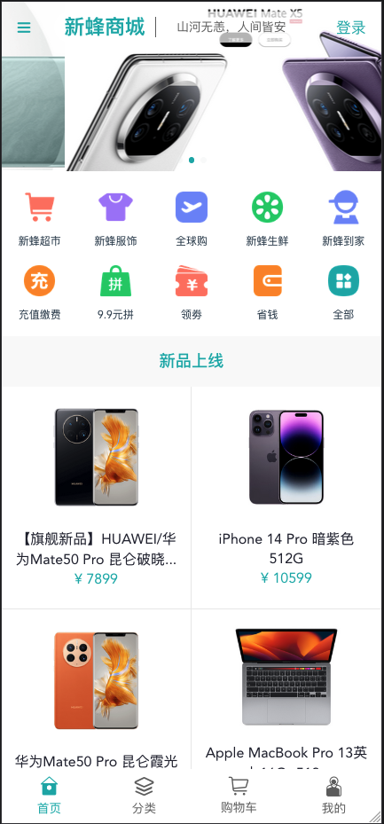
底部：TabLayout，添加四个Tab，分别对应一个Fragment，暂命名为：HomeFragment, CategoryFragment, CartFragment, MyFragment。

HomeFragment
标题栏：和轮播重合一部分，滑动时需要变色；
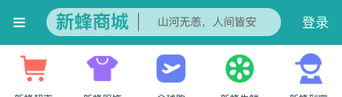
事件处理：
 跳转至CategoryFragment
点击“山河无恙，人间皆安”，打开搜索界面：
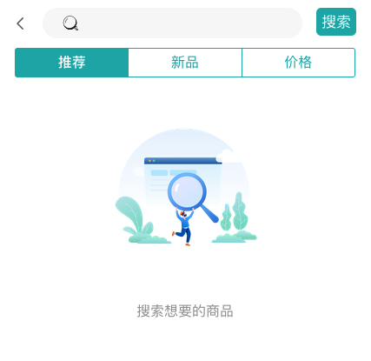
登陆：打开登陆界面

轮播图：建议使用第三方组件
https://github.com/youth5201314/banner
或者：https://blog.csdn.net/2301_79828182/article/details/143665719
需要首先导入两个库（app的build.gralde.kts）：
implementation ("io.github.youth5201314:banner:2.2.3")
implementation ("com.github.bumptech.glide:glide:4.12.0")
如图：
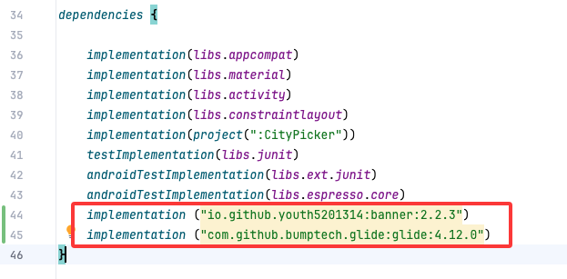
如果不会使用，请搜索：Android banner 或者 Android glide
导航：
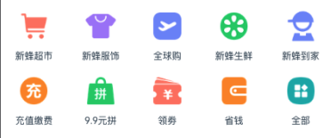
为固定部分，功能暂未开发，实现上图效果即可。（使用GridView控件）
可以直接下载图片，添加到资源，使用GridView显示即可

新品上线
热门商品
最新推荐
这三部分完全相同，只是显示的数据不同。（使用GridView控件）
点击商品，将跳转至商品详情页面

CategoryFragment
展示商品的分类，点击分类，如：生活电器，将打开右侧的搜索界面。
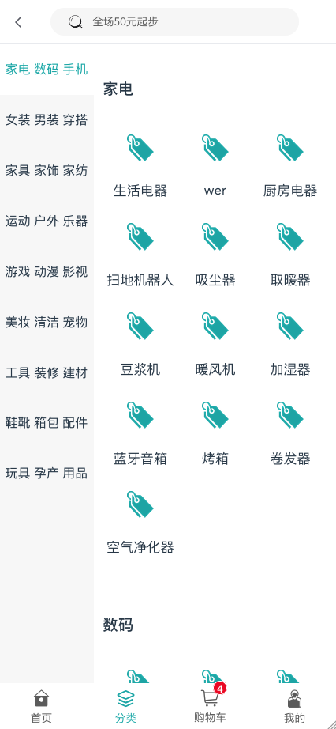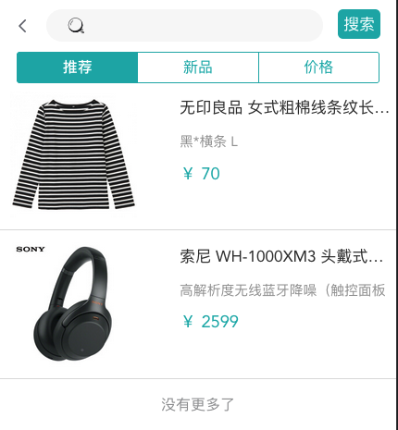
点击商品，同样打开详情页面。
右侧的子分类使用自定义的MyGridView控件，可以自动适配高度。
点击生活电器，发送的请求：
http://115.158.64.84:28019/api/v1/search?pageNumber=1&goodsCategoryId=20&keyword=&orderBy=
也就是需要将生活电器的id作为参数加上

CartFragment

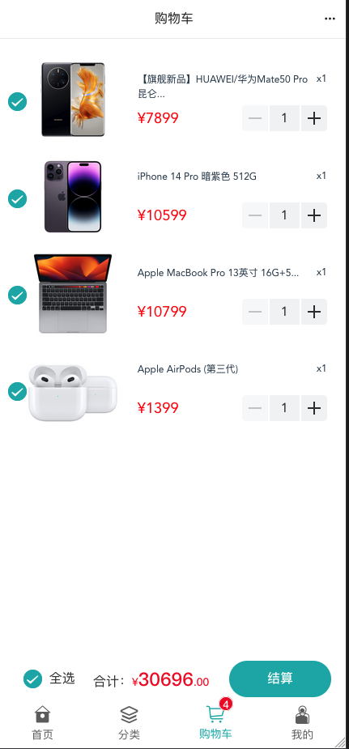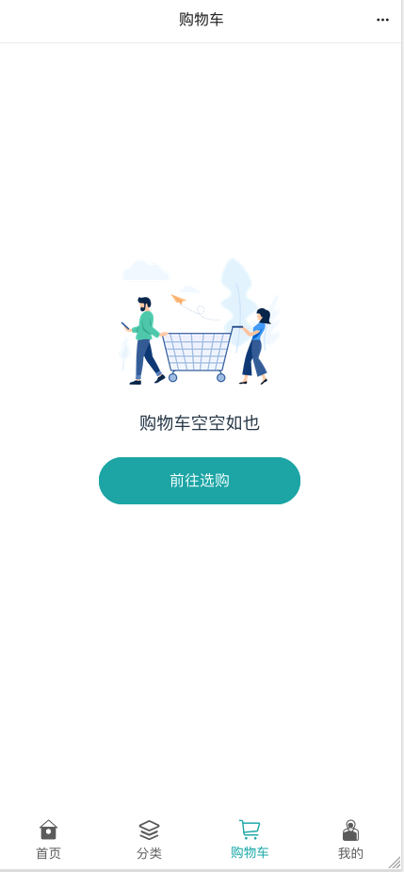
提供一个参考的：https://blog.csdn.net/qq_54537215/article/details/125699818
或者自己搜索合适的。

MyFragment

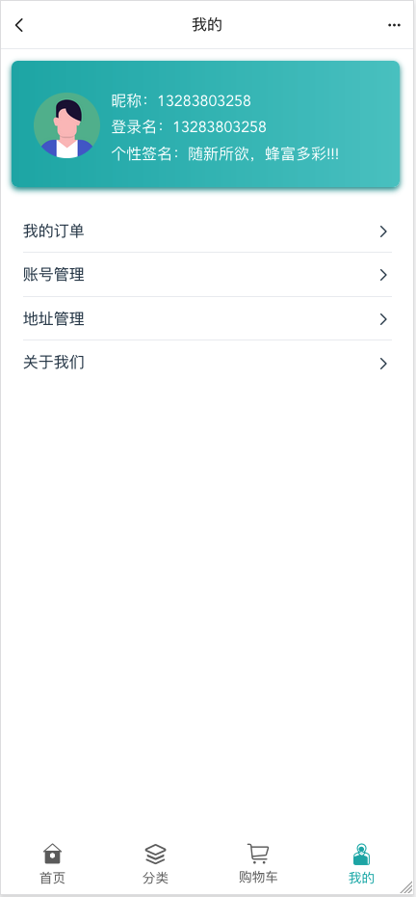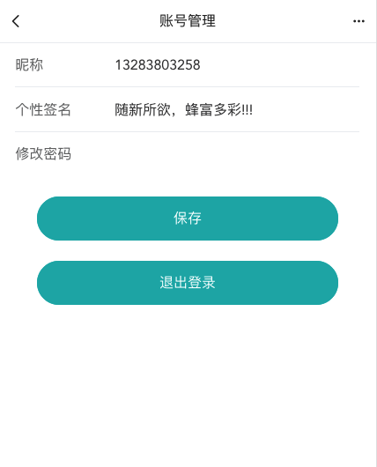

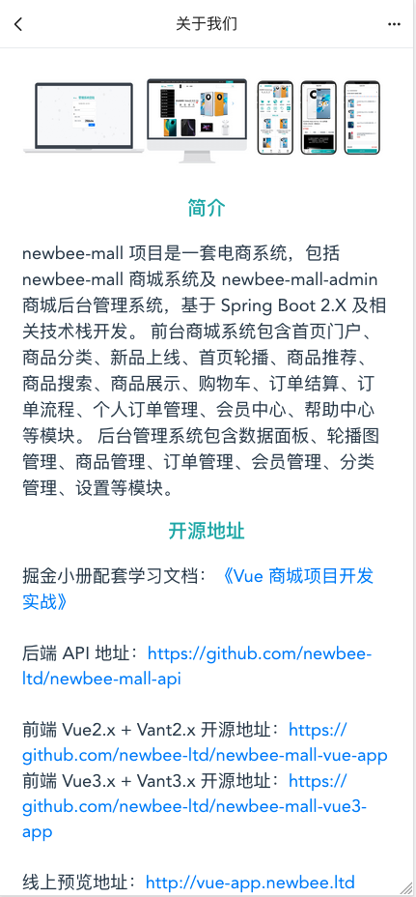
建议：此页的内容修改为开发小组及人员的介绍。

SearchActivity

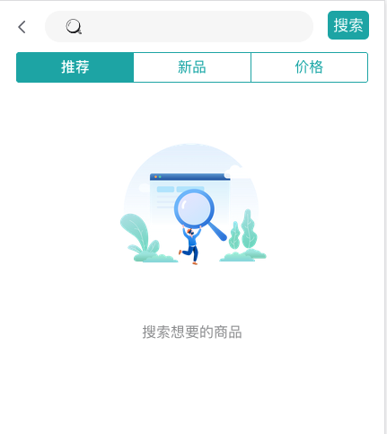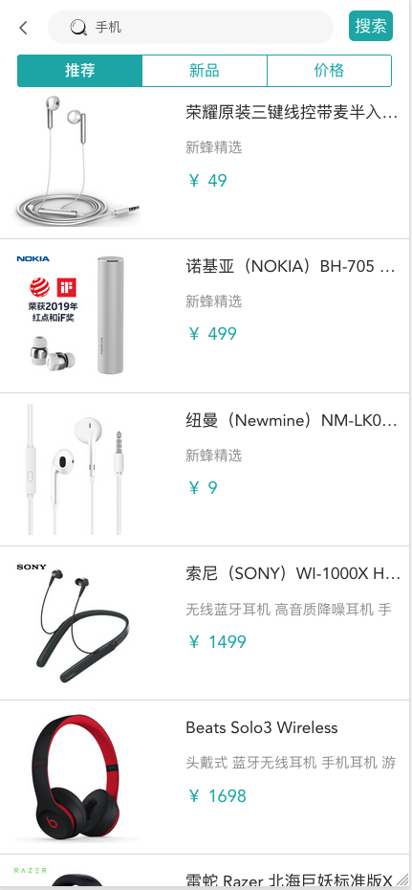
输入关键字：手机，查询商品按推荐排序：
http://115.158.64.84:28019/api/v1/search?pageNumber=1&keyword=%E6%89%8B%E6%9C%BA&orderBy=
查询按新品排序：
http://115.158.64.84:28019/api/v1/search?pageNumber=1&keyword=%E6%89%8B%E6%9C%BA&orderBy=new
查询按价格排序：
http://115.158.64.84:28019/api/v1/search?pageNumber=1&keyword=%E6%89%8B%E6%9C%BA&orderBy=price

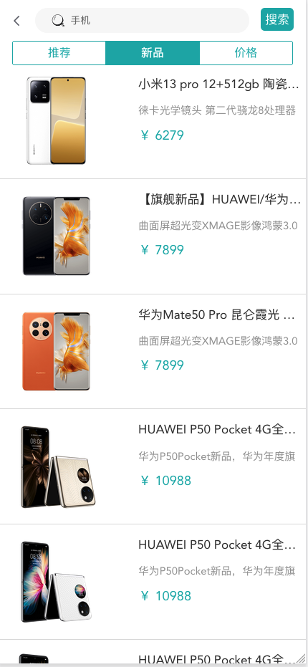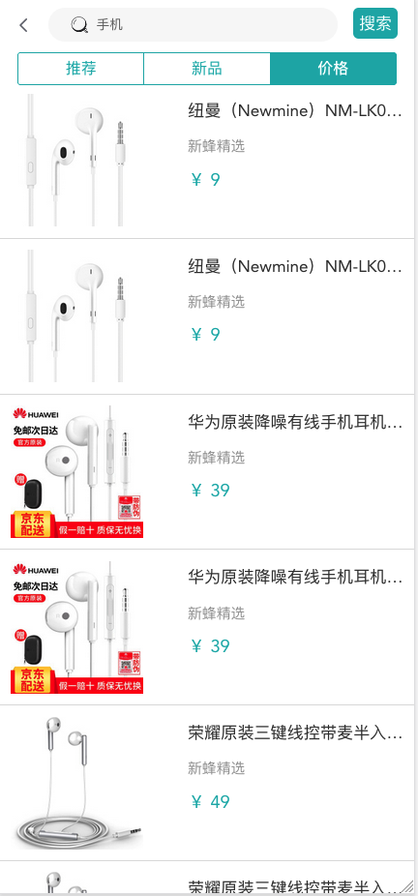

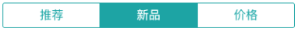
实现方法：
使用TabLayout控件，参考：https://www.cnblogs.com/guanxinjing/p/11039643.html
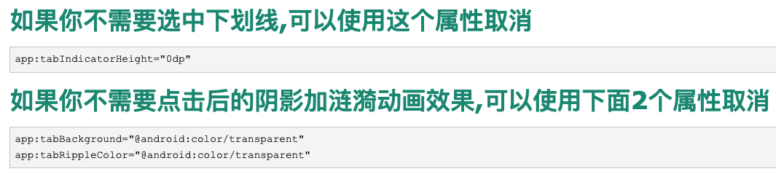
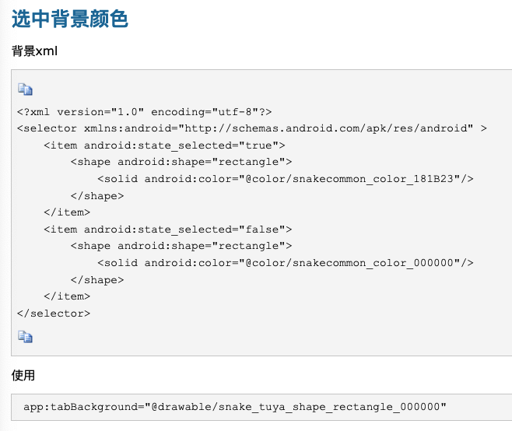

LoginActivity

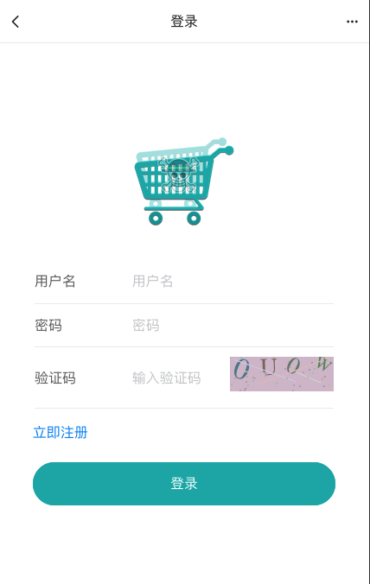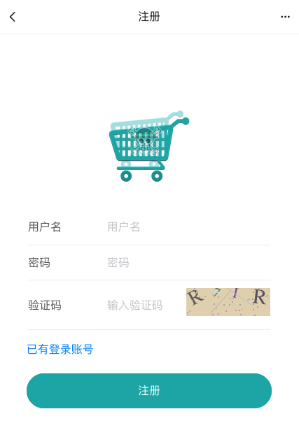
可以将登陆和注册做在一个里。
可以省略验证码。

DetailActivity

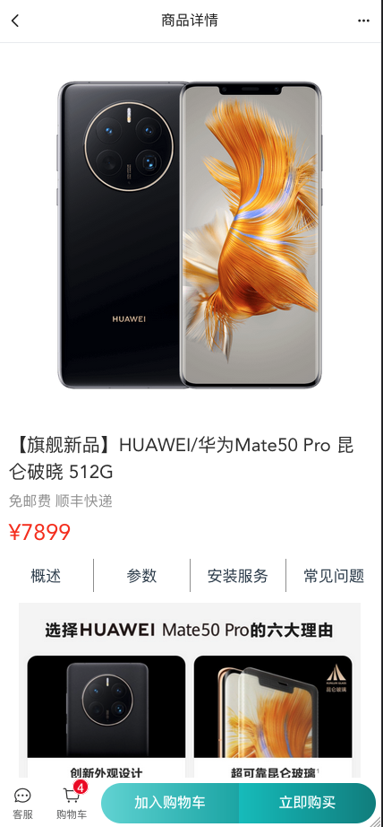

生成订单

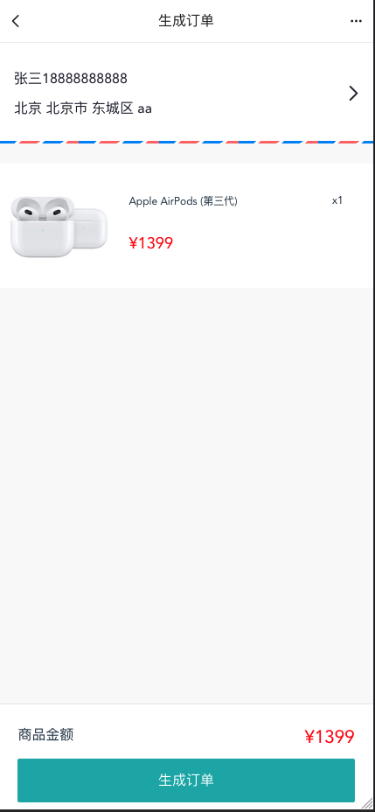
如没有添加地址，需要先打开地址管理，添加或选择一个地址。
点击生成订单，需先选择支付方式，模拟支付后将打开我的订单页面。
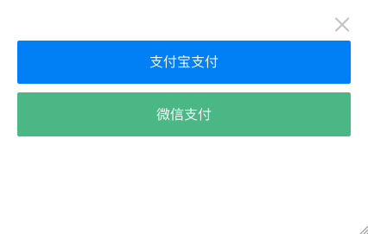
支付宝支付，payType为1
微信支付，payType为2

地址管理
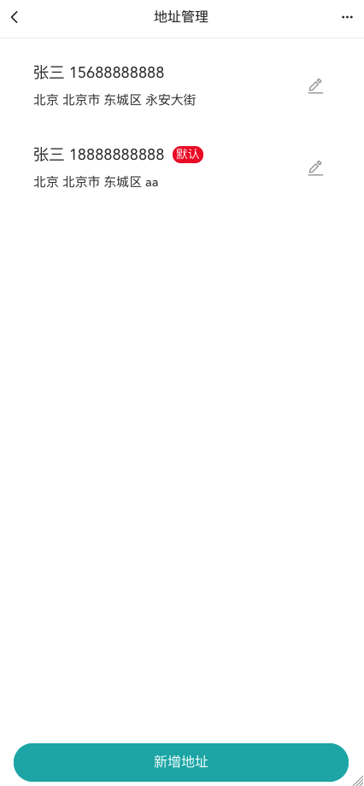

编辑地址
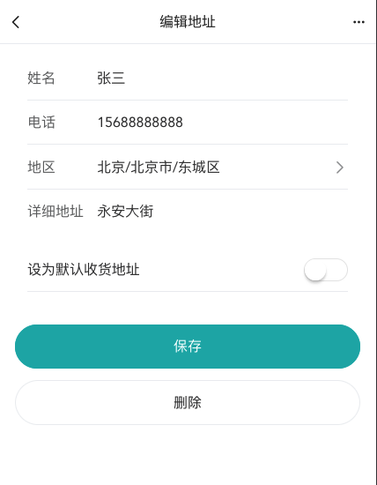
地区：省市区联动，建议使用第三方组件

我的订单
比较复杂，列表控件要再嵌套一个列表
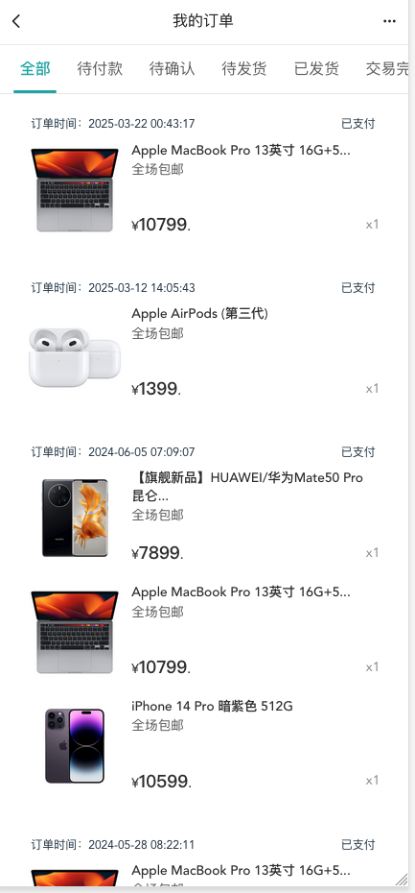
全部订单：http://115.158.64.84:28019/api/v1/order?pageNumber=1&status=
待付款：http://115.158.64.84:28019/api/v1/order?pageNumber=1&status=0
待确认：http://115.158.64.84:28019/api/v1/order?pageNumber=1&status=1
待发货：http://115.158.64.84:28019/api/v1/order?pageNumber=1&status=2
已发货：http://115.158.64.84:28019/api/v1/order?pageNumber=1&status=3
交易完成：http://115.158.64.84:28019/api/v1/order?pageNumber=1&status=4
单击列表，可以查看订单详情：
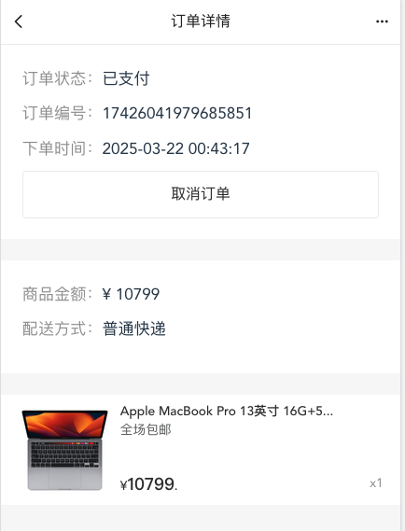

错误集锦
- 实训的接口都是Http协议，没有使用https
- Android Studio需要升级到最新版
- 创建CityPicker这个Module时，需要选择Android Libary类别
- 网络访问请使用HttpUrlConnection，不要使用第三方库
- 由于登陆和注册功能已经提供，你们再实现是没有加分的
- gradle下载失败，请使用：mirrors.aliyun.com/gradle/distributions/v8.11.1/gradle-8.11.1-all.zip
- 有些api需要登陆后才能获取数据，token的使用方法：
SharedPreferences info = getSharedPreferences("info", MODE_PRIVATE);
String token=info.getString("token","");
cn.setRequestProperty("token",token);
- token是登陆后服务器端返回的，需要自己保存
- app里使用的图片问题：api能够返回轮播、商品相关的图片，其他图片需要大家从vue版的app内将图片保存的电脑上，然后添加到res文件夹使用。
- 登陆接口测试，由于密码需要md5加密，使用这个：https://www.sojson.com/encrypt_md5.html
复制32位小写的结果，登陆成功，json内的data的值就是token。
- 商品图片的链接，如果没有主机名，校内请加上：
http://115.158.64.84:28019
校外：
http://47.99.134.126:28019

- 11

API使用
1.登陆
使用手机号：16666666666，密码：88888888
由于密码需要md5加密，需要去https://www.sojson.com/encrypt_md5.html获取加密后的字符串，如下图：
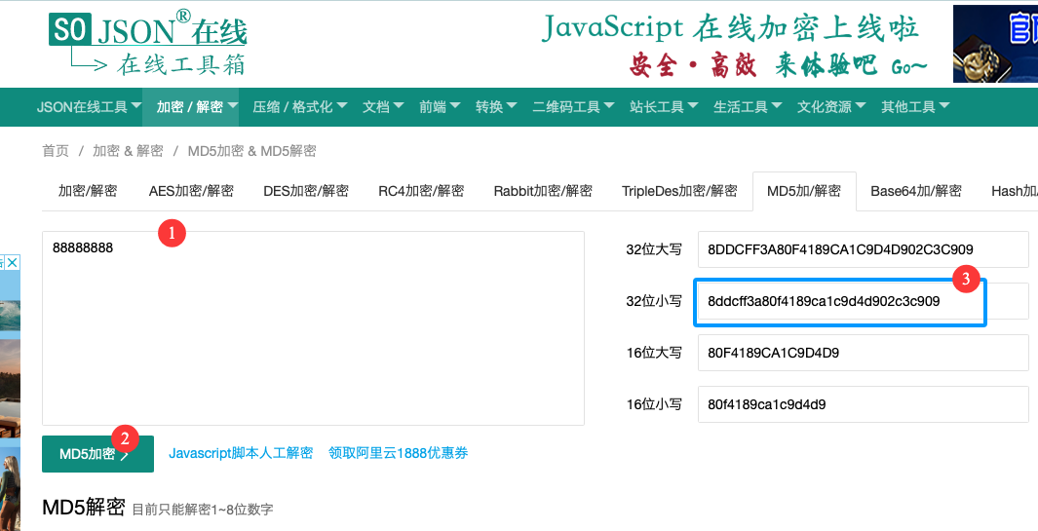
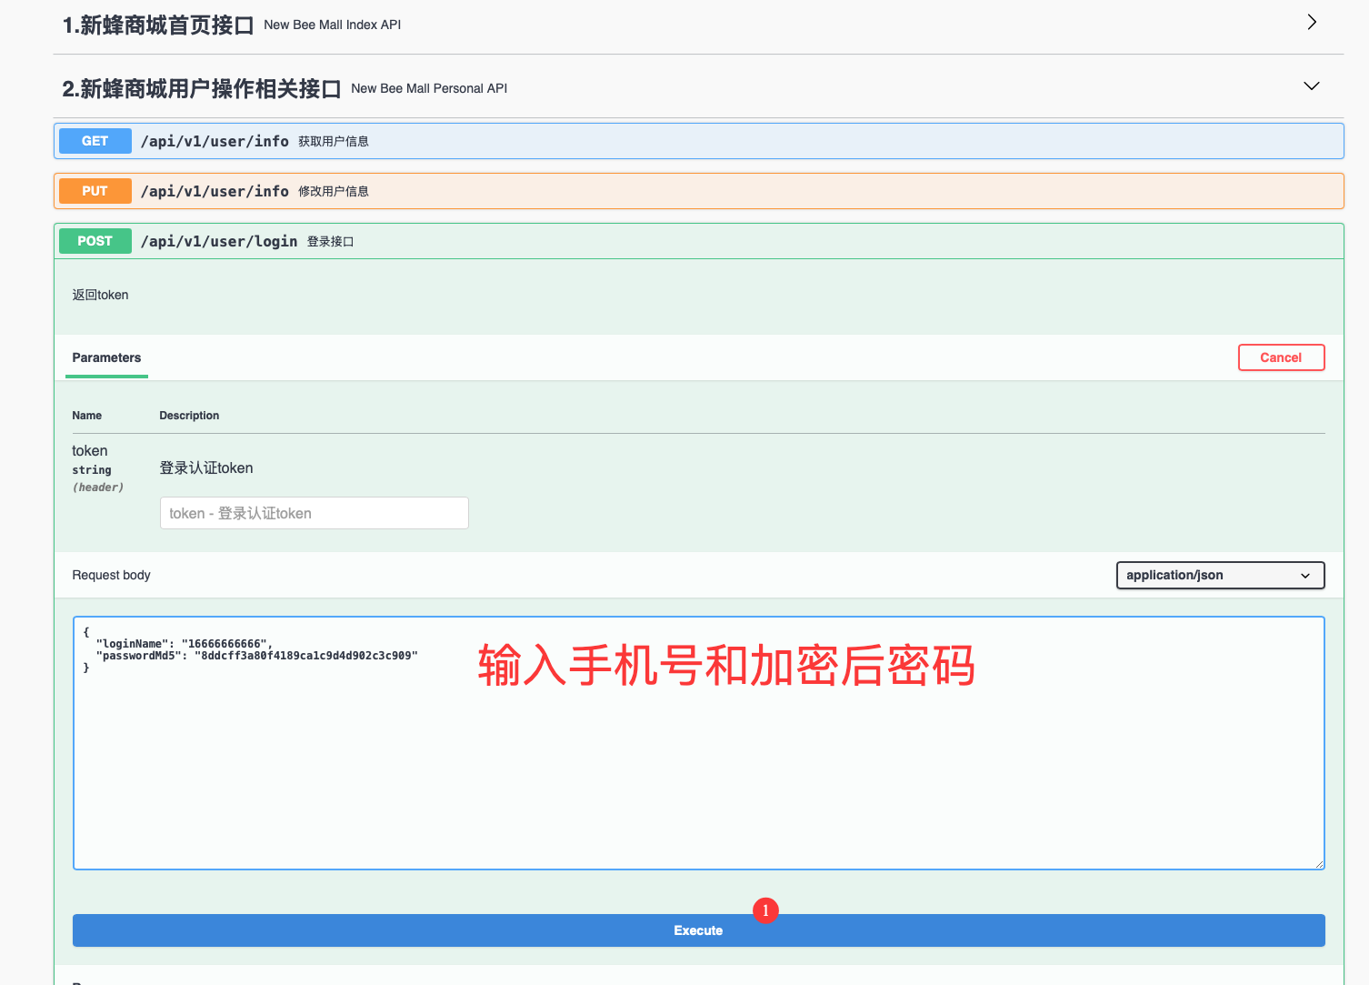
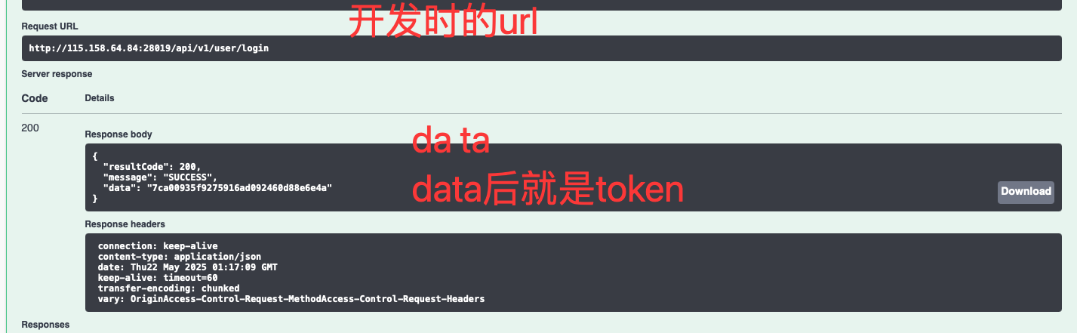
复制token，在需要登陆才能使用的api里添加。

- 购物车
